RETROALIMENTACIÓN GUÍA Nº7 ED. FÍSICA Y SALUD
4° BÁSICO

Nombre_______________________________________ Curso: _______ Fecha: _______
Objetivo de la guía:
“Identificar el concepto de fuerza como condición física”
Correo electrónico: efis.4.smm@gmail.com
Instrucciones:
- Registrar el objetivo de la clase y la fecha en tu cuaderno.
- Resuelve la guía de autoaprendizaje utilizando los contenidos y el material audiovisual que estará disponible en los links.
- En el Items de ejercitación deberás trabajarlo en tu cuaderno

Ejercitación de contenidos
Según lo visto en la clase escribe y responde en tu cuaderno.
Dibuja el recuadro en tu cuaderno y dibuja 2 ejemplos de fuerza como condición física.
Por ejemplo: Realizar una carretilla y avanzar.
“Tirar la cuerda”  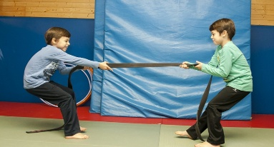 | “Levantar pesas”
Responde: Cuando un deportista salta muy alto, ¿Él está realizando la condición física de resistencia? Justifica tu respuesta.
No, el deportista al poder realizar un salto muy alto, el esta usando la fuerza como elemento de la condición física. Como por ejemplo el video de Cristiano Ronaldo saltando que aparece en la clase.

